SKT, AI 혁신이 이끄는 새로운 세상
전 세계에 알린다
- MWC23, 27일 개막… 국내 통신사중 유일 단독 전시관 마련 혁신 기술 선보여
- 초거대 AI 모델 에이닷 필두로 총 10종의 혁신적인 AI 기술과 서비스 시연 예정
- 실물 사이즈 UAM 모형 기체 탑승 기회 마련해 생생한 미래 교통 경험 제공
- 5G&6G 기술부터 글로벌 서비스 ‘이프랜드’와 양자암호통신까지 혁신 서비스 가득
엠바고 : (한국 시간) 2/26(일) 08시부터 사용해 주시기 바랍니다.
(바르셀로나 현지 시간) 2/26(일) 00시부터 사용해 주시기 바랍니다.

[2023. 2. 26]

‘AI가 이끄는 미래 ICT 기술, MWC23 SKT 전시관에서 만나보세요.’

SK텔레콤(대표이사 사장 유영상, www.sktelecom.com)이 스페인 바르셀로나에서 27일(현지시각)부터 나흘간 열리는 MWC23에서 단독 전시관을 마련해 ▲AI ▲UAM ▲6G 등 혁신 ICT 기술을 선보인다.

SKT 전시관이 위치한 피라 그란 비아(Fira Gran Via) 제3홀은 전통적으로 관람객들이 가장 많이 찾는 핵심 전시장으로 유수의 글로벌 ICT 기업들이 모여 미래 기술과 서비스를 전시하는 MWC 최대 격전지다.

SKT는 국내 통신사 중 유일하게 삼성, 도이치텔레콤, 퀄컴, 노키아 등 글로벌 ICT 빅테크 기업과 함께 전시관을 꾸린다.

SKT는 이번 MWC23에서 사회 전반에 걸쳐 혁신을 선도하는 SKT의 AI 기술 및 서비스와 함께 다양한 국내외 파트너사들과 협력한 AI 기술을 시연해 관람객에게 AI 컴퍼니 SKT가 이끌고 있는 AI 혁신을 생생하게 전달한다.

■ 초거대 AI 모델 에이닷 필두로 총 10종의 혁신적인 AI 기술과 서비스 시연

SKT는 이번 MWC에서 총 10종의 AI 기술과 서비스를 글로벌 관람객에게 선보인다.

SKT는 ▲초거대 AI모델 에이닷 ▲AI의 두뇌 역할을 하는 AI 반도체 사피온 ▲로봇, 보안, 미디어, 의료 등 다양한 영역에 적용된 Vision AI ▲스마트 시티 및 교통 영역에 활용 가능한 Location AI 솔루션 LITMUS ▲반려동물의 X-ray 진단을 돕는 Medical AI ‘엑스칼리버’ 등 사회를 진화시키고 있는 AI 기술을 전시한다.

특히 이번 MWC23에서 SKT는 오래된 정보를 기억해 대화에 활용하는 '장기기억' 기술과 텍스트 뿐만 아니라 사진과 음성 등 복합적인 정보를 이해할 수 있는 '멀티모달(Multi-modal)' 기술이 장착된 에이닷 서비스를 시연한다.

관람객은 SKT의 AI 컴퍼니 도약과 성장을 함께하는 파트너사들도 만나볼 수 있다. SKT는 ▲코난테크놀로지 ▲MOLOCO(몰로코) ▲BESPIN GLOBAL(베스핀글로벌) ▲Swit(스윗) ▲Phantom AI(팬텀 AI) 등 AI 혁신을 함께 추진하는 파트너사들과 함께 개발한 기술을 소개한다.

■ 실물 사이즈 UAM 모형 기체 탑승 기회 마련해 생생한 미래 교통 경험 제공

SKT는 독점 파트너십을 체결한 세계적인 UAM 기체 선도기업 '조비 에비에이션(Joby Aviation)'의 기체를 기반으로 제작한 실물 사이즈의 UAM 모형 기체와 가상 체험 시뮬레이터를 결합해 관람객에게 2030년의 서울과 부산을 비행하는 경험을 제공한다.

더 나아가 단순한 비행을 넘어 향후 UAM을 이용할 시 활용할 연계 교통, 배터리 충전, 비행 중 인포테인먼트(Infotainment) 등의 서비스를 사용하는 경험을 함께 제공한다.

특히 관람객은 비행 시뮬레이터를 통해 직접 항공기를 조종하며 SKT가 자체 개발한 4D 궤적기반 운항관제플랫폼을 이용해 궤적 예측, 항로 이탈 알람 기술을 통한 충돌 관리, 출도착 정시성 등을 수행해 볼 수도 있다.

이와 함께 UAM의 안정적 비행에 필수적인 상공 통신망(Aerial Network) 구축 및 품질 검증에 드론을 활용하는 기술과 로봇 기술과 연계해 UAM을 물류 사업으로 확장한다는 기술과 비전도 함께 선보인다.

■ 5G & 6G 기술부터 글로벌 서비스 ‘이프랜드’와 양자까지 혁신 서비스 가득

SKT는 차세대 통신 기술도 선보인다. 5G는 물론 6G 후보 대역의 주파수 성능을 개선할 수 있는 투명 안테나 기술과 함께 기지국, 코어, 단말 등 인프라 전반에 AI, 클라우드 기술을 적용해 성능을 향상시킨 지능망과 전력절감 기술이 적용된 인프라 등 다양한 차세대 통신 기술을 전시한다.

관람객은 글로벌 서비스로 자리매김한 메타버스 서비스 '이프랜드'도 만나볼 수 있다. 관람객은 가상 공간에 나만의 공간을 직접 만들어 사람들을 초대하고 상상만했던 나만의 의상을 직접 만들어 아바타에 적용하는 경험을 누릴 수 있다. 또한 '이프랜드'에 적용될 경제 시스템에 대해서도 소개한다.

SKT는 현실 세계와 가상 세계가 연결되고 AI의 활용이 증가하는 시대에 중요성이 더욱 커지는 보안과 관련해 양자암호통신 기술도 함께 선보인다.

■ 스타트업 전시회 ‘4YFN’서 AI 활용한 ESG 추진 방안 제시

SKT는 「MWC23」의 부대 행사로 피라 그란 비아 제 8.1홀에서 열리는 4YFN(4 Years from Now)에 “Think Tomorrow, Do ESG!”를 슬로건으로 ESG를 추구하는 14개 스타트업 및 자사의 ESG 프로젝트 등 혁신 아이디어와 기술을 소개한다.

MWC는 ICT 기술 발전을 통한 정보기술 격차 및 사회적 불평등 해소를 중요한 의제로 다루어 왔으며, ‘4YFN’는 사회적 가치를 추구하는 스타트업들이 서로 활발하게 교류하는 소통의 장으로 자리잡았다.

SKT는 AI 기술을 접목해 사회적 약자를 돕는 다양한 AI 서비스들을 선보인다. AI 시각 보조 음성안내 서비스 ‘설리번플러스’(SKT x 투아트), AI 스피커를 활용한 어르신 돌봄 서비스부터 시각장애인용 도보 네비게이션 ‘G-EYE with VLAM’(SKT x LBStech x 사피온), ICT 기반 청각장애인 운행 모빌리티 서비스 ‘고요한M’(SKT x 코액터스) 등을 소개한다.

이와 함께 SKT가 운영하는 ESG 펀드의 투자를 받거나 우수기업으로 선정된 혁신 스타트업들의 다양한 서비스도 소개한다. 시각장애인용 점자출판 플랫폼(센시)과 AI 기반 한글교육 앱(H2K), AI 데이터를 활용해 낭비 음식을 최소화하는 솔루션(누비랩), 비전 AI를 활용해 이상 행동을 감지하는 솔루션(이투온) 등 AI 기술을 활용해 더욱 좋은 세상을 만드는데 일조하는 다양한 서비스를 선보인다.

SKT 박규현 디지털커뮤니케이션 담당은 “관람객들이 AI 혁신이 몰고올 새로운 세상을 생생하게 체험할 수 있도록 기획했다"며 "MWC23을 통해 SKT가 보유한 세계 최고 수준의 기술과 서비스를 전 세계에 널리 알릴 수 있기를 기대한다"고 밝혔다.

※ 사진설명
SK텔레콤이 스페인 바르셀로나에서 27일(현지시각)부터 나흘간 열리는 MWC23에서 단독 전시관을 마련해 ▲AI ▲UAM ▲6G 등 혁신 ICT 기술을 선보인다.

사진 1, 2 : 현지 모델들이 바르셀로나의 대표 명소 사그라다 파밀라아 성당(성 가족 성당)을 배경으로 MWC23 개막을 알리고 있다.

사진 3 : SKT 전시관에서 현지 모델들이 조비 에비에이션의 기체를 기반으로 제작한 실물 크기의 UAM 모형을 소개하고 있는 모습

사진 4, 5 : SKT 전시관에서 현지 모델들이 UAM 모형에 탑승해 2030년의 서울을 배경으로 비행하는 서비스를 체험하고 있는 모습

사진 6 : SKT 전시관에서 현지 모델들이 비행 시뮬레이터를 통해 직접 항공기를 조종하며 SKT가 자체 개발한 4D 궤적기반 운항관제플랫폼을 운행하는 모습

사진 7 : 메타버스 서비스 '이프랜드(ifland)'를 소개하고 있는 모습

[참고. AI 전시 내용]
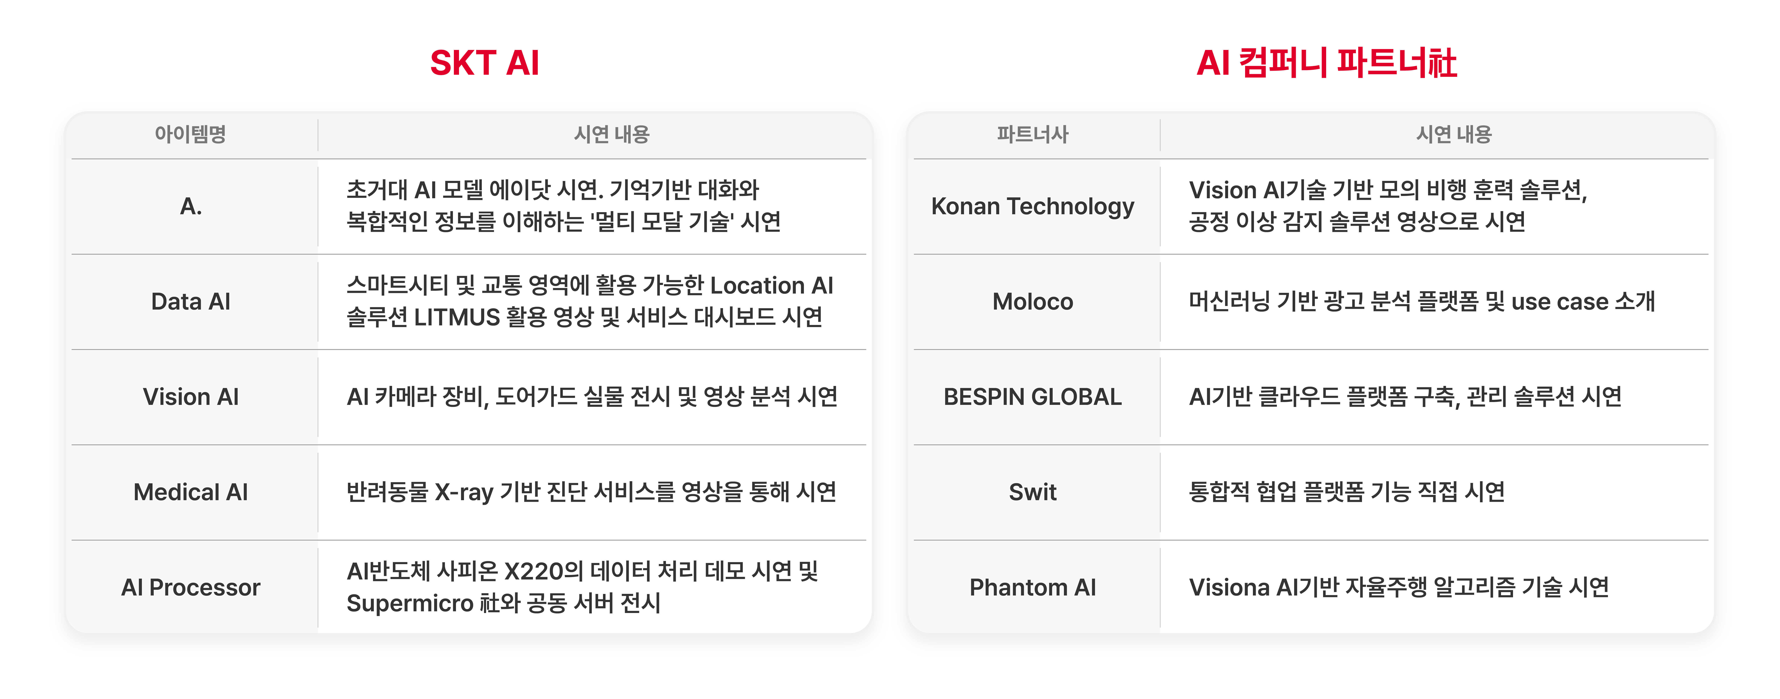


<끝>

